Załącznik 6
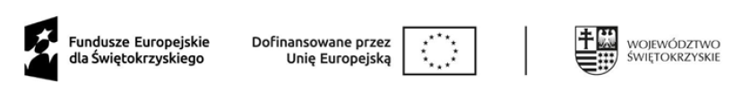
Nazwa podmiotu
Imię i Nazwisko
Adres podmiotu
(kod, miejscowość, ulica, nr lokalu)
NIP

OŚWIADCZENIE
Oświadczam, że nie jestem wpisany oraz podmiot, który reprezentuję nie jest wpisany
na listę osób i podmiotów, wobec których są stosowane środki, o których mowa w art. 1 ustawy z dnia 13 kwietnia 2022 roku o szczególnych rozwiązaniach w zakresie przeciwdziałania wspieraniu agresji na Ukrainę oraz służących ochronie bezpieczeństwa narodowego (Dz.U. z 2025 r., poz. 337
z póź. zm.) zwaną dalej „listą” prowadzoną przez ministra właściwego do spraw wewnętrznych.

Lista jest publikowana w Biuletynie Informacji Publicznej na stronie podmiotowej ministra właściwego do spraw wewnętrznych:
https://www.gov.pl/web/mswia/lista-osob-i-podmiotow-objetych-sankcjami
Oświadczam, że wszystkie informacje podane w powyższym oświadczeniu są aktualne
i zgodne z prawdą oraz zostały przedstawione z pełną świadomością konsekwencji wprowadzenia Powiatowego Urzędu Pracy w Końskich w błąd przy przedstawianiu informacji.
………………………………………………………….. …………………………………………………..
(miejscowość i data) (podpis osoby upoważnionej)

Wy wypełnia pracownik PUP:

W/w podmiot figuruje/nie figuruje na liście sankcyjnej znajdującej się na stronie BIP MSWiA:
https://www.gov.pl/web/mswia/lista-osob-i-podmiotow-objetych-sankcjami

………………………………………………… …………………………………………………
(miejscowość i data) (podpis pracownika PUP)

